Bečvářová Zora, NMgr Sppg+Čj
Kurikulum ZŠ: ČJL-9-1-05 odlišuje spisovný a nespisovný projev a vhodně užívá spisovné jazykové prostředky vzhledem ke svému komunikačnímu záměru; ČJL-9-1-04 dorozumívá se kultivovaně, výstižně, jazykovými prostředky vhodnými pro danou komunikační situaci; v písemném projevu zvládá pravopis lexikální, slovotvorný, morfologický i syntaktický ve větě jednoduché i souvětí
Ročník: 8. ročník ZŠ
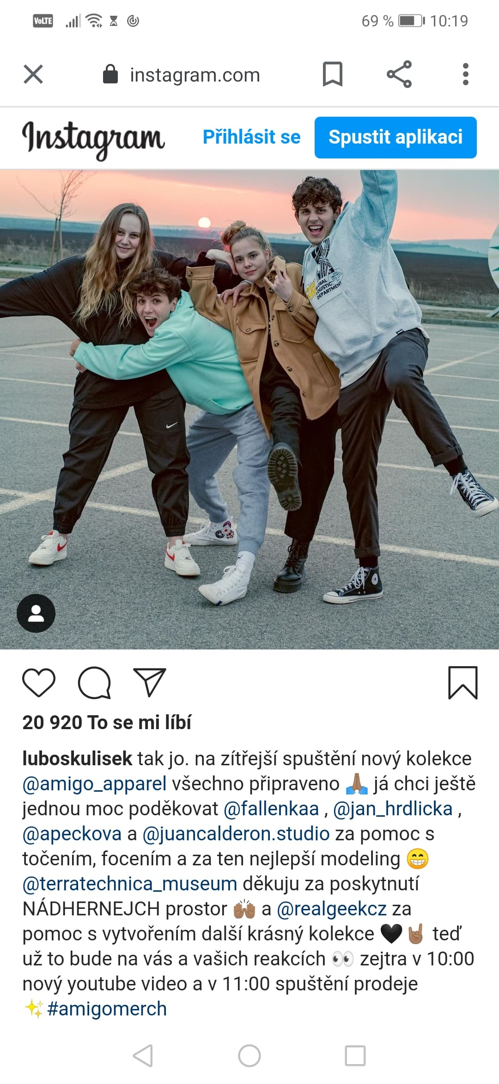
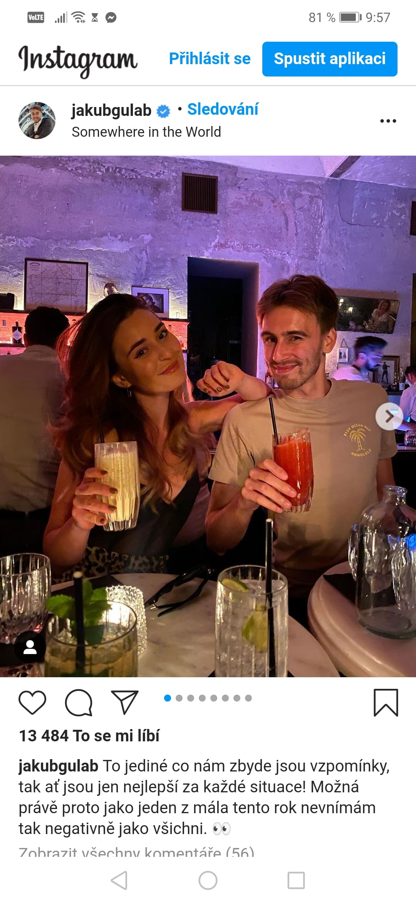
Možnost práce: Na promítací tabuli bych žákům promítla tyto dva příspěvky. V prvním příspěvku bych je poprosila, aby doplnili čárky. V druhém pak aby se zaměřili na velká písmena, nespisovné koncovky, pojmenování (přezdívky) a celkově na ráz komunikátu. Chtěla bych s žáky poté vést debatu o instagramových příspěvcích. Domnívám se, že toto médium je jim dobře známé (stejně jako zmiňovaní lidé) a pohybují se tam. Tudíž bych chtěla vědět, zda si myslí, že v tomto typu komunikátů vadí/nevadí chybějící čárky. Zda si myslí, že je potřeba psát na Instagramu spisovně, na začátku věty psát velké písmeno apod. Přičemž mým cílem není, aby všichni začali psát na Instagram čárky, ale spíše zamyšlení nad tím, proč tomu tak není, čemu se tyto komunikáty podobají (mluvená čeština), jaká jsou jejich specifika (hashtagy, tagy jiných lidí, emotikony apod.). Současně lze v druhém komunikátu upozornit na skrytou (?) reklamu.
Zdroj: instagramový účet jakubgulab
Zdroj: instagramový účet luboskulisek

